Dự báo thời tiết - Vejr Advarelse
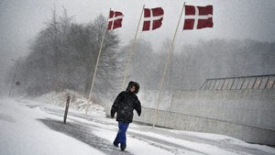
En ny prognose for vinteren viser både sne og kulde til Danmark - og får prognosen ret, så kan vi få den koldeste vinter i seks år.
Frem med kælken, sneskovlen og den tykke vinterjakke. Den kommende vinter kan blive med både sne og kulde - hvis man skal tro den seneste sæsonprognose fra DMI.
Prognosen ser tre måneder frem - og dermed giver den et bud på vejret i de to første vintermåneder december og januar, der begge kan komme til at byde på sne og det koldeste vintervejr vi har oplevet i seks år. December med mulighed for sne
Efter en lun november er der ifølge sæsonprognosen tegn på, at et højtryk i december kan opbygges nord for Danmark.

